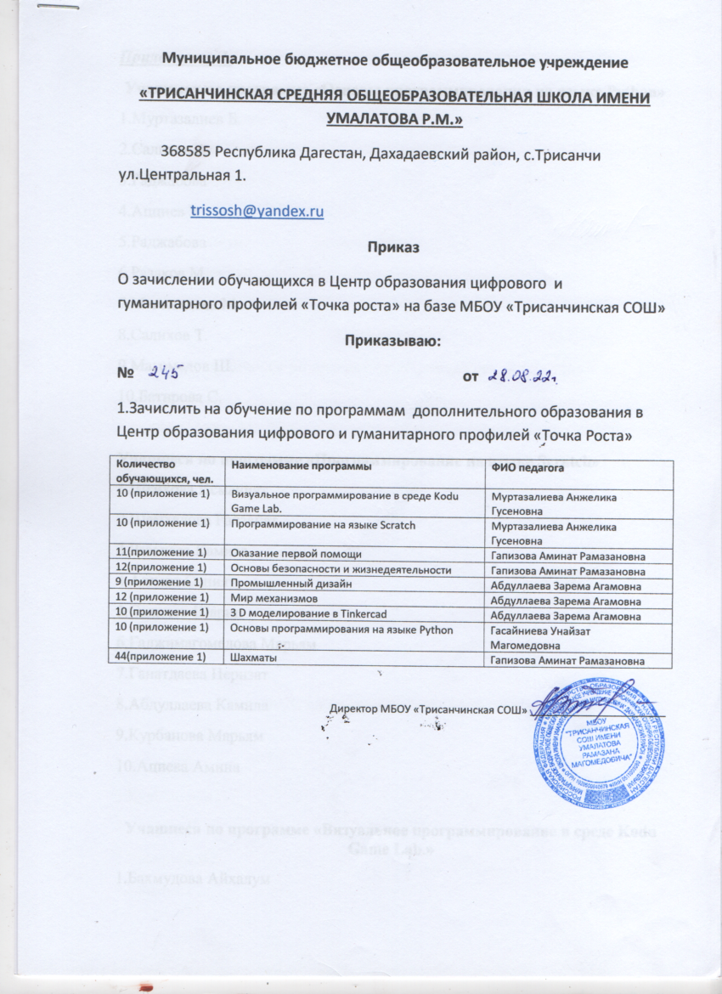

Муниципальное бюджетное общеобразовательное учреждение
«ТРИСАНЧИНСКАЯ СРЕДНЯЯ ОБЩЕОБРАЗОВАТЕЛЬНАЯ ШКОЛА ИМЕНИ УМАЛАТОВА Р.М.»
Приказ №
от
Об утверждении рабочих программ дополнительного образования на 2022/2023 учебный год.
В соответствии со статьей 32 Закона РФ «Об образовании» учителями дополнительного образования школы разработаны рабочие программы дополнительного образования на заседаниях ШМО (протокол «_» от )
На основании выше изложенного
приказываю:
1.Утвердить рабочие программы дополнительного образования и внеурочной деятельности для использования в образовательном процессе в 2022-2023 учебном году учителями.
2.Педагогическим работникам осуществлять образовательный процесс в строгом соответствии с содержанием рабочих программ, утвержденных настоящим приказом.
3.Заместителям директора школы по УВР Гапизову А.И., заместителю директора по ВР Магомедовой А.Х. осуществлять контроль за реализацией рабочих программ дополнительного образования в соответствии с планом внутришкольного контроля.

Директор МБОУ «Трисанчинская СОШ» _______________________

Приложение 1.
Учащиеся по программе «Основы программирования на языке Python»
1.Муртазалиев Б.
2.Салихов А.
3.Раджабова
4.Ацциев З.
5.Раджабова
6.Разаков М.
7.Магомедова М.
8.Салихов Т.
9.Магомедов Ш.
10.Батирова С.

Учащиеся по программе «Программирование на языке Scratch»
1.Шейхова Исманият
2.Шамхалова Райзанат
3.Разакова Камила
4.Алиева Саният
5.Салихов Шарип
6.Гаджимагомедова Марьям
7.Ганатдаева Перизат
8.Абдуллаева Камила
9.Курбанова Марьям
10.Ациева Амина

Учащиеся по программе «Визуальное программирование в среде Kodu Game Lab.»
1.Бахмудова Айхалум
2.Гаджимурадова П.
3.Гапизова Х.
4.Курбанова Самира
5.Магомедова Гульнара
6.Разаков Абдурагим
7.Салихова Камила
8.Шамхалов Заур
9.Шихшабекова С.
10.Ганатдаева П.

Учащиеся по программе «Промышленный дизайн»
1.Ациева А.
2.Гаджимурадов М.
3.Гаджимурадов Н.
4.Гаджимурадов А.
5.Курбанова М.
6.Халикова А.
7.Хасаева Л.
8.Шихшабеков
9.Абдуллаева

Учащиеся по программе «Мир механизмов»
1.Гаджикурбанова А.
2.Зугумова
3.Курбанов М.
4. Даудов Г.
5.Курбанов Ю.
6.Расулов Р.
7.Разаков А.
8.Салихов А.
9.Халиков М.
10. Разакова М.
11.Янсаев
12.Салихова Х.
Учащиеся по программе «3 D моделирование в Tinkercad»
1.Ациева З.
2.Ахмедов А.
3.Аммаев М.
4.Гаджимурадов
5.Раджабова С.
6.Магомедов Т.
7.Салихова Э.
8.Салихова Д.
9.Шамхалов
10. Эльдарова М.
Учащиеся по программе « Шахматы»
2 класс
1.Разаков А.
2. Халиков Г.
3.Курбанов М.
4.Халикова Н.
5.Расулов А.
6.Магомедова А.
7.Гусейнова А.
8.Рабаданова А.
9.Салихова Х.
10. Салихов А.
11. Гаджикурбанова А.
12.Курбанов Ю.
13.Даудов Г.
14.Янсаев Р.
3 класс
15.Бахмудова А.
16.Шамхалова Э.
17. Гаджимурадова
18. Курбанова
19. Бахмудова
4 класс
20.Азаева
21. Амирбекова
22.Ганатдаева
23. Салихов
24. Шихшабекова
25.Магдиев
26.Бахмудкадиев
5 –е классы
27.Гаджимагомедов
28.Шамхалова
29.Ацциева А.
30. Курбанова
31. Ахмедов
32.Абубаков
33.Салихов Ш.
34 Алиева
35.Шейхова
6-7 класс
36.Янсаев И.
37.Азаева
38.Разакава М.
39.Аллаев Г.
40.Раджабова С.
41.Ацциева З.
42.Гаджимурадов Н.
43.Шамхалов
44.Аммаев.
Учащиеся по программе «Оказание первой помощи» и «ОБЖ»
2 класс
1.Магомедова А.
2.Гусейнова А.
3. Салихова Х.
4.Гаджикурбанова А.
5. Рабаданова А
6. Янсаев Р
7. Салихов А
. 3 класс
8.Шамхалова
9. Бахмудова
10. Разаков
11.Курбанова
4 класс
12. Ганатдаева П.
13.Амирбекова Х.
14.Салихов
15.Шихшабекова
16.Азаева
5 –е классы
17.Абдуллаева
18. Шамхалова
19.Халикова
20.Разакова
21. Гаджимагомедов
22.Шамхалова
23. Шейхова

